Информатика и геометрия. Нарисуйте в графическом редакторе предлагаемый рисунок и постройте сечение , проходящее через точки M,N,K.
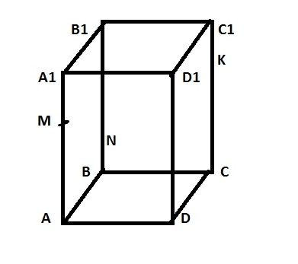

Информатика и геометрия. Нарисуйте в графическом редакторе предлагаемый рисунок и постройте сечение , проходящее через точки M,N,K.

